**1. FIELD: SOLAR_TY** >> config สำหรับเช็ค Solar type 8, 9 (ตามข้อมูลจาก upload file ที่บันทึกใน table: ZTFIAP_APPROVALH)

โปรแกรม get SOLAR_TY เพื่อตั้งต้นสำหรับตรวจสอบข้อมูลที่จะนำมา posting

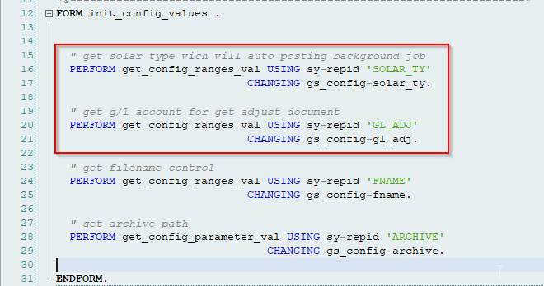

ลบข้อมูลที่ SOLAR_TYPE <> 8, 9 (table: ZTFIAP_APPROVALH-SOLAR_TYPE) ก่อนการ posting fidoc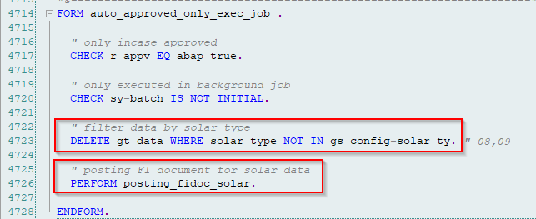

GL ที่จะใช้ post ระบุตาม ZTFIAP_APPROVALI-GL_ACCOUNT

**2. FIELD: GL_ADJ** >> config GL เพื่อใช้เป็นเงื่อนไขในการดึงข้อมูล Adjust จาก table: ACDOCA

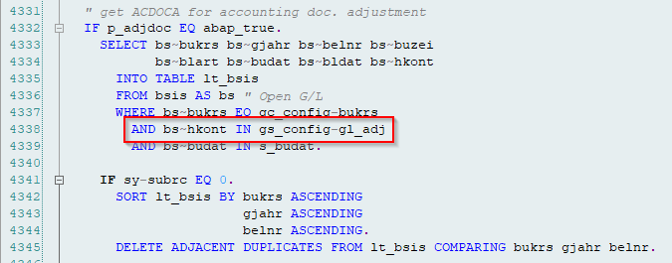

ตัวอย่าง Upload file

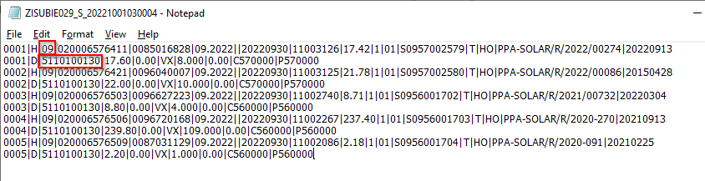

ใน file มีการระบุ Solar type และ GL สำหรับ posting มาอยู่แล้ว การ config ใน table นี้ก็เพื่อเป็นการเช็คข้อมูลอีกครั้ง ก่อนการ posting และแสดงรายงาน กรณีที่ต้องการเพิ่ม Type หรือเพิ่ม GL ต้อง config ใน table: ZTPROG_GENC เพิ่มเติมค่ะ